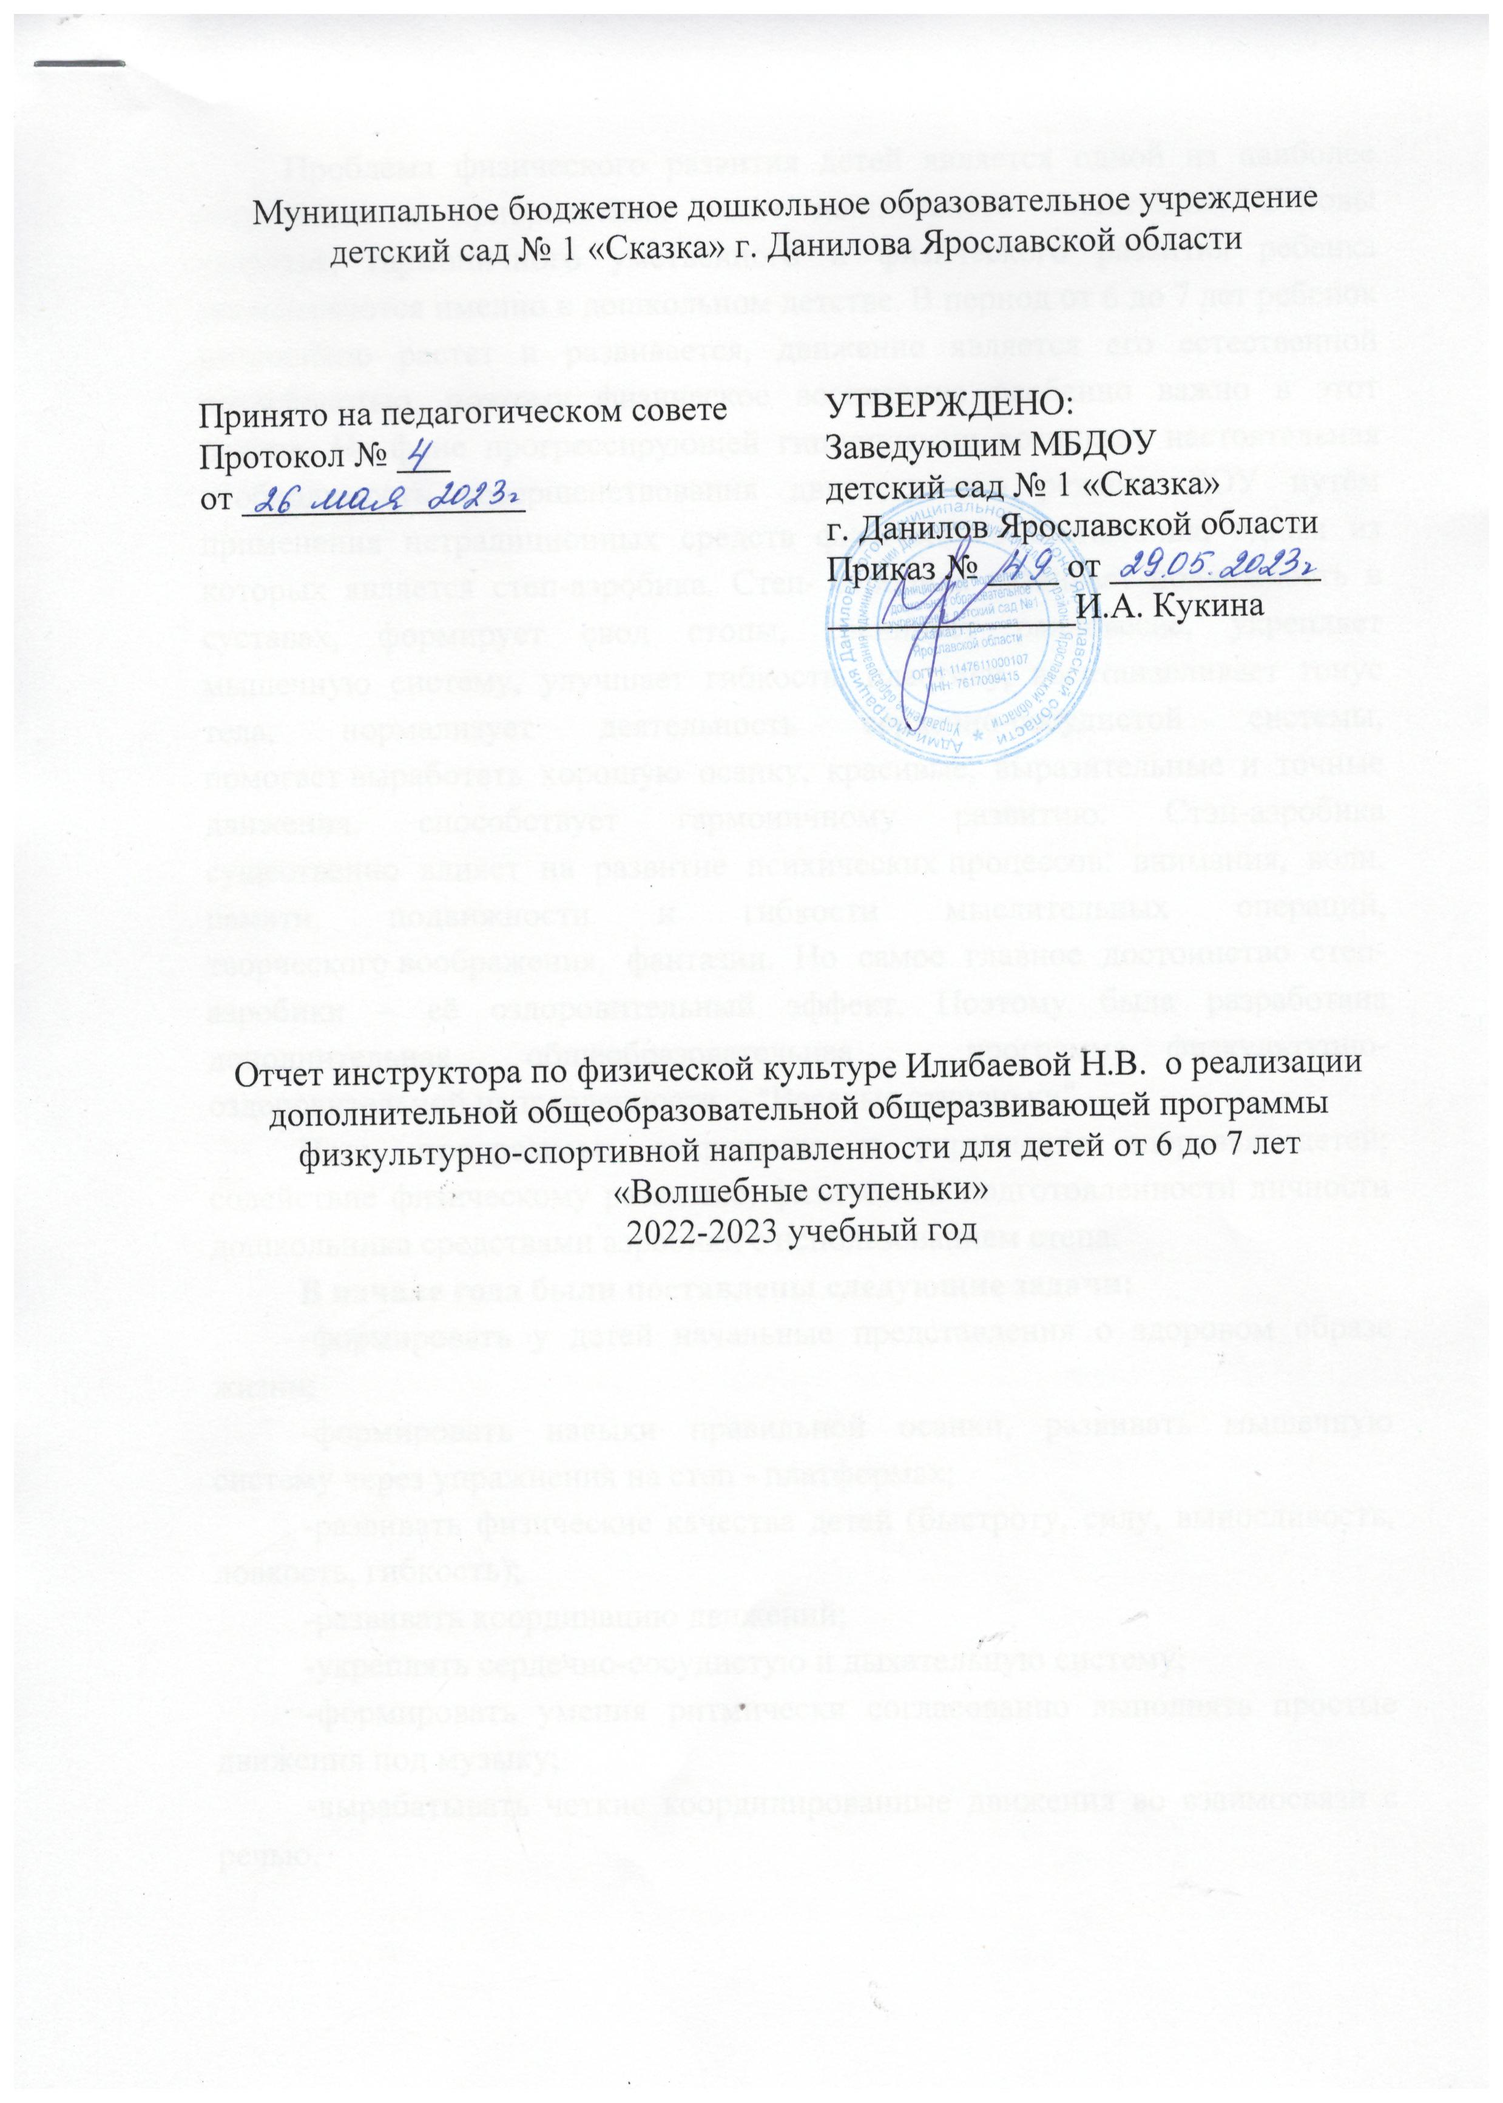

Проблема физического развития детей является одной из наиболее актуальных и приоритетных задач дошкольного воспитания. Основы здоровья, гармоничного умственного и физического развития ребенка закладываются именно в дошкольном детстве. В период от 6 до 7 лет ребенок интенсивно растет и развивается, движение является его естественной потребностью, поэтому физическое воспитание особенно важно в этот период. На фоне прогрессирующей гиподинамии возникает настоятельная необходимость совершенствования двигательного режима ДОУ путём применения нетрадиционных средств физического воспитания, одним из которых является степ-аэробика. Степ- аэробика развивает подвижность в суставах, формирует свод стопы, тренирует равновесие, укрепляет мышечную систему, улучшает гибкость, пластику, восстанавливает тонус тела, нормализует деятельность сердечно-сосудистой системы, помогает выработать хорошую осанку, красивые, выразительные и точные движения, способствует гармоничному развитию. Стэп-аэробика существенно влияет на развитие психических процессов: внимания, воли, памяти, подвижности и гибкости мыслительных операций, творческого воображения, фантазии. Но самое главное достоинство степ-аэробики – её оздоровительный эффект. Поэтому была разработана дополнительная общеобразовательная программа физкультурно-оздоровительной направленности - "Веселые ступеньки"
Цель программы: сохранение и укрепление здоровья детей; содействие физическому развитию, физической подготовленности личности дошкольника средствами аэробики с использованием степа.
В начале года были поставлены следующие задачи:
-формировать у детей начальные представления о здоровом образе жизни;
-формировать навыки правильной осанки, развивать мышечную систему через упражнения на степ - платформах;
-развивать физические качества детей (быстроту, силу, выносливость, ловкость, гибкость);
-развивать координацию движений;
-укреплять сердечно-сосудистую и дыхательную систему;
-формировать умения ритмически согласованно выполнять простые движения под музыку;
-вырабатывать четкие координированные движения во взаимосвязи с речью.

-воспитывать эмоционально-положительное отношение и устойчивый интерес к занятиям физической культурой и самостоятельной двигательной деятельности.
Для решения этих задач использовались следующие формы работы:
-теоретические занятия (беседы, просмотр видео -материалов);
-практические занятия.
Занятия в кружке проходили с сентября 2022 по май 2023 года 1 раз в неделю. Продолжительность занятия составляла: 30-35 мин. Занятия проводились 4-х видов:
- диагностические - на нем определялся уровень физической подготовленности воспитанников.
- обучающие – на них, дети впервые знакомились с упражнениями, движениями, играми.
- комбинированные – где дети, повторяли и совершенствовали ранее изученные движения, а также изучали новые.
- итоговое - они проводились 1 раз в два месяца. На этих занятиях воспитанники обобщали материал, разученный за определенный период в игровой форме.
В результате работы кружка:
У детей сформированы навыки правильной осанки, правильного речевого дыхания, умения ритмически согласованно выполнять степ - шаги под музыку. Развиты двигательные способности и физические качества детей (быстрота, сила, ловкость, координацию движений). Воспитанники освоили все базовые шаги и могут применять их в самостоятельной деятельности при выполнении музыкально-ритмических комплексов. Сформировано эмоционально-положительное отношения и устойчивый интерес к занятиям физической культурой и самостоятельной двигательной деятельности.
Заболеваемость дошкольников, посещающих кружок, простудными заболеваниями снизилась по сравнению с предыдущим учебным годом.
Ребята приняли участие во всероссийском дистанционном конкурсе «Спортивный танец» на сайте «Физинстрктор» с конкурсной работой: спортивный танец на степ-платформах «Хорошее настроение» (диплом за участие), во всероссийском танцевальном онлайн конкурсе «Танцевальный калейдоскоп» с номером «Ты морячка, я - моряк…» заняли первое место.
Выступали с танцем «Ты морячка, я –моряк…» на мероприятиях, посвященных международному женскому дню.
В рамках РМО была проведена ООД «Веселая степ-аэробика» с использованием нестандартного физкультурного оборудования (степ-платформа).
Для отслеживания результатов обучения детей в течение года проводился мониторинг образовательных результатов. В начале года – первичный - выявление физических возможностей и творческих способностей у детей, и в конце года – итоговый – оценка достигнутых результатов.

Фамилия, имя | Быстрота |  | Знание базовых шагов |  | Чувство ритма |  | Равновесие |  | Гибкость |  | Координационные способности
 | нг | кг | нг | кг | нг | кг | нг | кг | нг | кг | нг | кг
Андрусов М. | с | в | н | с | н | с | с | в | н | с | с | в
Груданова Ю. | с | в | н | в | с | в | с | в | с | в | с | в
Беков М. | с | с | н | с | с | в | с | в | с | в | с | в
Виноградова К. | в | в | с | в | в | в | в | в | в | в | в | в
Дрожжина С. | н | с | н | с | н | с | с | в | с | в | с | в
Золотова С. | в | в | н | в | с | в | с | в | в | в | в | в
Капустин Н. | с | в | н | с | с | в | с | в | с | в | с | в
Цветкова Т. | н | с | н | в | с | в | с | в | с | в | с | в
Бородавкина А. | в | в | н | в | в | в | в | в | в | в | в | в
Виноградова А. | с | в | н | с | с | в | с | в | с | в | с | в
Ефимова Ю. | н | с | н | с | с | в | с | в | с | в | с | в
Каймазян З. | с | в | н | с | с | в | с | в | с | в | с | в
Калмыкова Е. | н | с | н | с | н | с | с | в | с | в | с | в
Калганов А. | с | в | н | с | с | в | с | в | с | в | с | в
Ратманова Д. | н | с | н | с | с | в | н | с | с | в | с | в
Ковшикова Е. | с | в | н | в | с | в | с | в | с | в | с | в
Молканова Д. | в | в | н | в | в | в | в | в | в | в | в | в
Уткина К. | с | в | н | в | с | в | в | в | с | в | в | в

Уровень освоения программы:
Начало года: н- 25%; с-56 %; в- 19%.
Конец года: н- 0%; с-24%; в-76%.
С учетом результатов диагностирования считаю, что программа по дополнительному образованию «Веселые ступеньки» эффективна. Занятия степ – аэробикой способствовали всестороннему развитию личности ребенка.

